BAUSCHÄDENFORUM OAI 2019

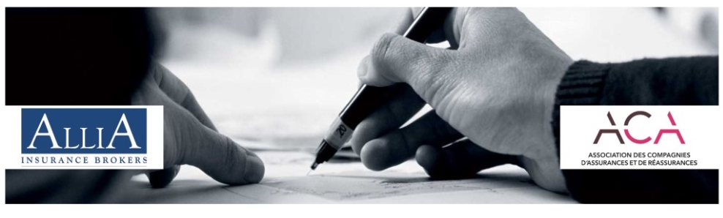

Le 1er juillet 2019, la 3ème édition du Bauschädenforum OAI a connu un beau succès avec la participation d’une soixantaine de personnes.

Dans son introduction, Pierre HURT, Directeur OAI, a rappelé l’objectif de cette manifestation. Il est bien évident que les « Bauschäden » sont à éviter, mais il importe d’utiliser cette ressource pour l’apprentissage de l’ensemble du secteur de la construction.

Le Vice-Premier Ministre et Ministre de la Justice Félix BRAZ a ensuite fait le point sur les dossiers qui lui tiennent à cœur pour la présente législature. Bien qu’il ne soit pas directement en charge du secteur de la construction, le Ministère de la Justice traite plusieurs dossiers qui ont leur importance dans ce domaine, notamment la poursuite du projet de loi n°5704 portant réforme des régimes de responsabilité en matière de construction. De nombreux autres thèmes seront abordés lors d’une entrevue imminente avec l’OAI.

Les couvertures Tous Risques Chantier (TRC) et Responsabilité Civile Décennale (RCD) ont été présentées succinctement par Stéphane BORRES, AlliA Insurance Brokers, courtier en assurances de l’OAI.

Les représentants des assureurs HDI / Foyer / SMA et des bureaux de contrôle SECOLUX et Vinçotte ont mis en avant plusieurs exemples de sinistres concrets dans les domaines de la conception, du gros œuvre, des menus ouvrages ou encore des équipements.
Pour chaque sinistre ont été reportés les pièges à éviter et l’implication des dommages d’un point de vue assurantiel avec un lien avec les contrats Responsabilité Civile Professionnelle et/ou TRC et/ou RCD et les raisons d’une acceptation ou d’un refus de prise en charge par le contrat.

L’ingénieur-conseil Romain WEYDERT, en sa qualité de représentant de la Chambre des Experts, a animé ces présentations en interpellant les orateurs sur les problématiques généralement rencontrées.

Stéphane BORRES a alors modéré une table ronde autour des questions posées par l’assemblée.

La journée a été conclue par Paul-Charles ORIGER, Membre du Comité de Direction de l’Association des Compagnies d’Assurances et de Réassurances du Grand-Duché de Luxembourg (ACA).

La 4ème édition sera organisée en 2021.

Un reportage photo est disponible sur www.oai.lu à la rubrique « galerie photos ».

Personne de contact :
Pierre HURT, Directeur OAI

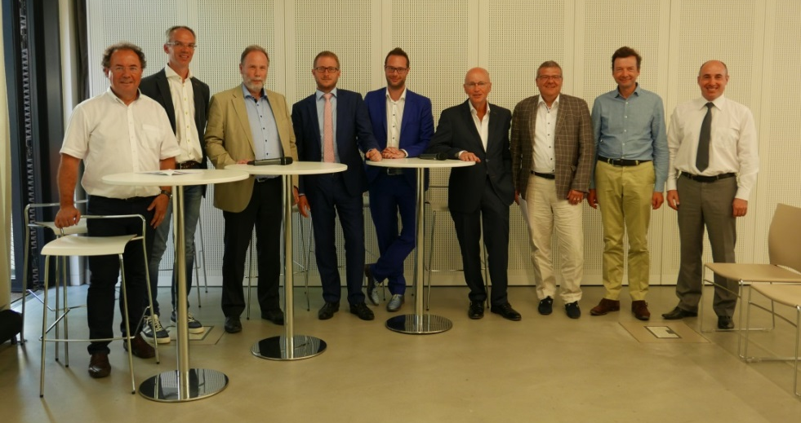
Les représentants des assureurs HDI / Foyer / SMA et des bureaux de contrôle SECOLUX et Vinçotte
accompagné de Romain WEYDERT (à gauche) et de Stéphane BORRES (à droite)
© OAI

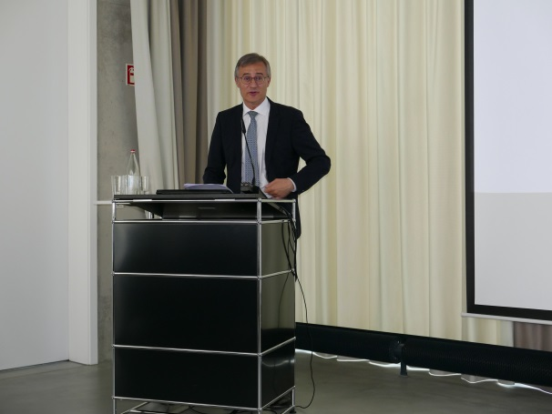 | 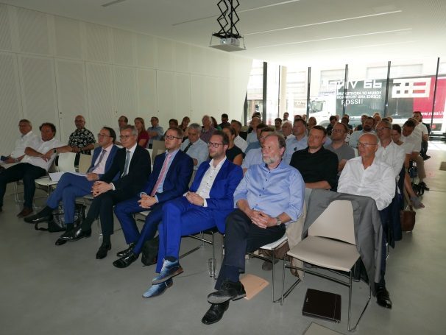
Le Vice-Premier Ministre et Ministre de la Justice Félix BRAZ  © OAI | © OAI
Photos disponibles au lien suivant : https://www.oai.lu/files/actualites/2019/Photos_Bauschdenforum_OAI_2019.zip

A propos de l’OAI et de ses membres : Un pilier solide, fiable, créatif et ingénieux de notre société
Constitué en mars 1990 aux termes de la loi du 13 décembre 1989, l’Ordre des Architectes et des Ingénieurs-Conseils (OAI) regroupe 5 professions libérales, à savoir
architecte, architecte d’intérieur, ingénieur-conseil,
urbaniste-aménageur et architecte-/ingénieur-paysagiste.
Un secteur très dynamique en plein essor:
Depuis 1990, le nombre de bureaux d’architectes a plus que triplé (500 en 2019) et le nombre de bureaux d’ingénieurs-conseils a presque quintuplé (195 en 2019).
Ces bureaux, établis au Luxembourg, emploient actuellement près de 5.000 personnes.
Au-delà de ses missions légales, d’organisation professionnelle ainsi que d’intérêt public, l’OAI valorise la véritable dimension du travail de ses membres, au niveau économique, social, artistique et culturel, pour un cadre de vie durable et de qualité.

5 sites web incontournables proposés par l’OAI pour découvrir l’architecture, l’ingénierie et l’urbanisme au Luxembourg :
- www.oai.lu : Site institutionnel de l’OAI
- www.guideoai.lu : Guide OAI Références 2018
- www.laix.lu : Luxembourg Architectes Ingénieurs-conseils eXport /eXchange
- www.bhp.lu : Bauhärepräis OAI
- www.architectour.lu : Guide d’architecture contemporaine au Luxembourg

Suivez l’OAI sur les réseaux sociaux :

